**REPORT 15/4/2016**

1. Phân công tiếp công việc cho từng người.
2. Tuần này đã hoàn thành:
   1. Code xong TextToSpeech

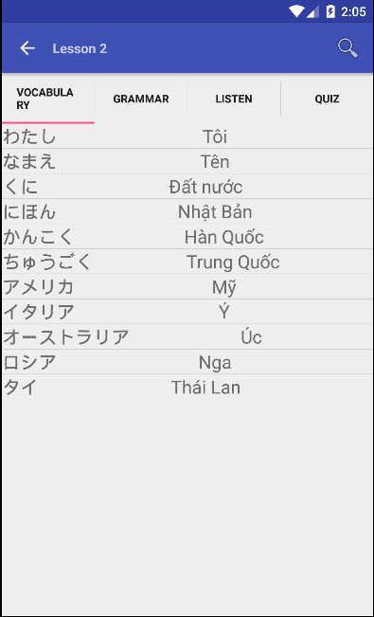

* 1. Dữ liệu làm được từ vựng của quyển sách thứ nhất
  2. Đã làm xong code sever trên app
  3. Đã làm xong host

1. Thảo luận thêm tính các tính năng giống quizlet gồm learn, speller, test.
2. Thảo luận thêm tính các tính năng Kanji
3. Phân công thêm một số công việc khác cho từng người